|  |  |  |  |  |  |  |  |  |  |  |
| --- | --- | --- | --- | --- | --- | --- | --- | --- | --- | --- |
|  | |  | |  | | |  | | | АНАЛИТИЧЕСКИЙ ОТЧЕТ |
|  | |  | | |  | | | ЗА МЕЖАТТЕСТАЦИОННЫЙ ПЕРИОД |
|  | |  | | |  | | | апрель | 2019 | Партина Н.Г. |
|  |  | | |  | | | «Воспитывает всё: люди, вещи, явления,но прежде всего и больше всего – люди.Из них на первом месте – родители и педагоги». А.С. Макаренко | |
|  | |  | | |  | | |
| Актуально сегодня: - Содержание работы с родителями  - Работа с детьми с ОВЗ  - Организация работы с одаренными и талантливыми детьми  - Развитие детей дошкольного возраста  - Применение эффективных современных технологий  - Представление позитивного педагогического опыта | |  | | |  | | |
|  |  | | | |  | | | Описание пощзитивного педагогического опыта в межаттестационный период воспитателя Партиной Н.Г. | | |

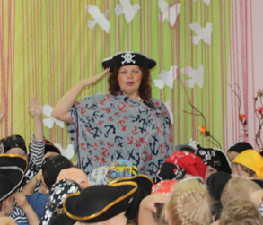

|  |  |  |  |  |  |  |  |  |  |
| --- | --- | --- | --- | --- | --- | --- | --- | --- | --- |
|  | | | Организация работы с детьми с ОВЗ | | | | | | |
|  | | | | | | | | | |
| Дети с ограниченными возможностями здоровья – часть человеческого по-тенциала России и мира | | | | | | | | | |
| В межаттестационный период большое внимание уделяла работе с индивидуальными возможностями и потребностями детей. Принимала участие в разработке индивидуальных маршрутов детей по сопровождению одаренности и детей с ОВЗ. В работе с детьми с ОВЗ старшего дошкольного возраста вела совместную работу с узкими специалистами: музыкальным руководителем и учителем-логопедом. Разработала план мероприятий с детьми с ОВЗ, в который входила целенаправленная работа на развитие личности. | |  | | Разработка и презентация газет на тему насекомые, представление и защита своих газет совместно с родителями и другими детьми. Разработка и написание сценария по сказке «Дюймовочка», разучивание стихов и песен, постановка сюжета и танцев, вся работа была направлена на повышение самооценки ребенка, развития речи, развития его возможностей. Завершающим этапом стал спектакль – мюзикл «Дюймовочка», в котором каждый ребенок с ОВЗ играл важную и главную роль. Дети настолько прониклись такой игрой, что поведение и раскрепощение некоторых детей были положительным результатом моей деятельности. | | |  |  | |
|  | | | | | | | | | |
| Помни, что каждый твой шаг на земле может отразиться в душе рядом идущего… | | | | | | | | | |
|  | |  | |  | | |  |  | |
| Связь | Веб-сайт: | | | Получатель | Контактное лицо: | Эл. почта | | | Электронная почта: |
| www.bellowscollege.com | | |  | someone@example.com |

|  |  |  |  |  |  |  |  |  |  |  |
| --- | --- | --- | --- | --- | --- | --- | --- | --- | --- | --- |
|  | |  | |  | | |  | | |  |
|  | |  | | |  | | |  |
|  | |  | | |  | | |  |
|  |  | | |  | | | Работа с родителями Работа с родителями – неотъемлемая часть системы работы воспитателя. По своему статусу воспитатель – основной субъект воспитательной работы с родителями дошкольников  Для вовлечения родителей в учебно-воспитательный процесс применяю следующие формы деятельности.  Традиционные  Нетрадиционные  Родительские собрания  Индивидуальные консультации педагога  Дни творчества детей и их родителей;  Открытые мероприятия;  Помощь в организации и проведении  внегрупповых дел и укреплении материально-  технической базы детского сада и группы.  Родительские тренинги    Родительские конференции  Дискуссии  Круглые столы  Устные журналы  Практикумы  Родительские вечера  Родительские чтения  Родительские ринги | |
|  | |  | | |  | | |
| В работе с родителями Содержание работы с родителями состоит в следующем:  1) повышение психолого-педагогических знаний родителей (лекции, семинары, индивидуальные консультации, практикумы);  2) вовлечение родителей в учебно-воспитательный процесс (родительские собрания, совместные творческие дела, помощь в укреплении материально-технической базы);  Формы и методы работы с родителями направлены на повышение педагогической культуры родителей, на укрепление взаимодействия детского сада и семьи, на усиление ее воспитательного потенциала.  Методы работы: наблюдение, беседа, тестирование, анкетирование. | |  | | |  | | |
| **Как отмечал Макаренко А.С.: «Воспитание происходит всегда, даже тогда, когда вас нет дома»** |  | | | |  | | | Особое направление работы, возможности построения партнерских отношений, развитие положительного опыта в воспитании детей | | |

|  |  |  |  |  |  |
| --- | --- | --- | --- | --- | --- |
|  | | Человек может научить ивоспитать тому, во что он сам думает, знает, и во что он сам действительно верит | | | |
|  | | | | | |
|  | | | | | |
| Дети отзываются на все доброе, прекрасное, высказывают сочувствие, приходят на помощь друг другу, грустят, радуются. Массу дополнительных положительных эмоций дают семейные праздники. Ребенок чувствует, что живет в счастливой, дружной семье, ощущает любовь и внимание близких.  Воспитание доброты - одна из существенных сторон воспитания ребенка. Это связано с пробуждением в ребёнке сострадания, сопереживания в горе, беде и умении радоваться и сопереживать успеху другого как к своему собственному. Ребёнок должен приходить к этому не через порицания или боязнь наказания, а через укрепление по мере его взросления чувства собственного достоинства. |  | | Действенное, искреннее проявление любви взрослого к ребёнку побуждает его к проявлению добрых чувств в общении с окружающими - это важное условие воспитания доброты.  В межаттестационный период мной балы создана экологическая среда детского сада.  Работа по экологизации предметно-пространственной среды детского сада: разработала и создала экологическую комнату детского сада, где представлены комнатные растения, цветы, огород на окне, рыбки, животные. Там представлены разработанные мной дидактические игры, лепбуки по разным темам для изучения экологии. Есть мини-лабаратория для проведения опытов. |  | Разработаны картотеки занятий, опытов, прогулок, наблюдений. Все сделано в доступности каждому педагогу МАДОУ №2 для облегчения работы в экологичес кой комнате. |
| Обязательное направление экологизации ППРС требует постоянного обновления методическими материалами и играми | | | | | |
| **Ребенок растет и впитывает в себя как губка…. Все что происходит вокруг его….** | | | | | |
|  |  | |  |  |  |

|  |  |  |  |  |  |
| --- | --- | --- | --- | --- | --- |
|  | | **Организация работы**  **по сопровождению**  **одаренности и таланта** | | | |
|  | | | | | |
| Рассмотри в ребенке чудо…. | | | | | |
| Результат участия детей в конкурсах  1 Конкурс поделок из природного материала «Сказочная осень - 2017» дошкольный Печерских Вероника Диплом за 1 место  2 Конкурс чтецов «Все на земле от материнских рук» дошкольный Трофимов Никита  Тычинина Женя Грамота за 2 место,  Грамота за 3 место  3 Конкурс инсценированной песни «Мама, сколько в этом слове…» дошкольный Печерских Вероника  Трофимов Никита  Кавтанников Матвей Благодарственное письмо за Победу в номинации «оригинальность исполнения»; |  | | 4 Персональная выставка в детском саду «Я рисую!» дошкольный Гребнева Катя Благодарность за проведение персональной выставки  5 Конкурс поделок «Символ года – 2016» дошкольный Кущенкова Марина Диплом за 1 место  6 Веселые старты дошкольный мальчики Победители  7 Фотовыставка «Экофорум 2016» дошкольный 2 семьи Диплом за участие  C:\Users\User\Desktop\ЧАДОВА М.Ю\АТТЕСТАЦИЯ\ПАРИТИНА Н.Г\ДЛЯ ПРЕЗЕНТАЦИИ\teamwork_rotate_earth_pa_500_clr_2993.gif11 Конкурс инсценированной военной песни «Цена Победы» дошкольный Дети группы Благодарственное письмо за участие |  | Владею системой знаний об основных закономерностях психического развития, социального становления личности дошкольника, индивидуально – психологических их проявления. Владею методиками прогнозирования педагогического процесса, а также методами диагностики, основываясь на знаниях о закономерностях личностного развития детей, их анатомо-физиологических особенностях. |
|  | | | | | |
| ***Каждый ребенок одарен от природы, и наша задача не мешать ему…*** | | | | | |
|  |  | |  |  |  |

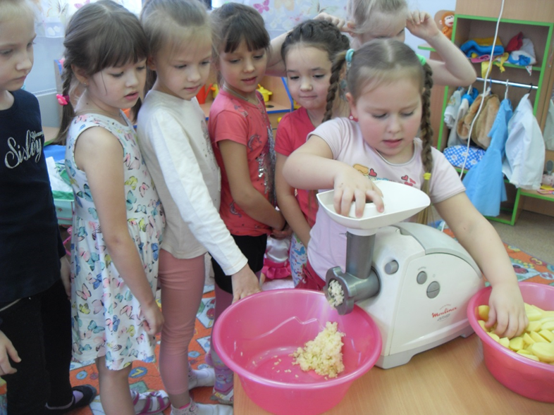

|  |  |  |  |  |  |
| --- | --- | --- | --- | --- | --- |
|  | | Представлениепедагогического опыта | | | |
|  | | | | | |
| Если не можешь или не умеешь, научись… | | | | | |
| В 2018 году была очным участником Всероссийского форума работников дошкольного образования: «Организация исследования качества образования» в НОУ «МЦНМО» г. Москва.  Принимала участие в Областной научно-практической конференции по теме: «Актуальные вопросы экологического образования»  Участница областной научно-практической конференции по теме: «Актуальные вопросы экологического образования в Свердловской области» г.Екатеринбург.  Участница педагогических чтений Сысертского городского округа:  04.11.2015 года представила опыт работы по теме: «Экологическое воспитание, как профилактика негативных явлений в детской среде».  06.11.2016 года представила опыт работы по теме: «Краеведение как средство формирования патриотических чувств у детей дошкольного возраста». |  | | 03.11.2017 года представила опыт работу по теме: «Профессиональная компетентность педагога в рамках технологического аспекта образовательной области познавательное развитие детей дошкольного возраста в условии экологического образования с использованием метода кейсов»  02.11.2018 года представила опыт по теме: «Создание природоохранных акций, как возможность реализации социальных проектов в ДОО»  Систематически участвую в конкурсах Всероссийского, областного, районного и дошкольного уровня. Так в межаттестационный период представила опыт работы и в конкурсе профессионального мастерства «Воспитатель года МАДОУ - 2018», вышла в финал и заняла второе призовые место |  |  |
|  | | | | | |
| ТОЛЬКО ПО ОПЫТУ ПЕДАГОГА МОЖНО ОПРЕДЕЛИТЬ ЕГО ПОЗИТИВНОЕ РАЗВИТИЕ | | | | | |
|  |  | |  |  |  |

|  |  |  |  |  |  |
| --- | --- | --- | --- | --- | --- |
|  | | ПРЕДСТАВЛЕНИЕПЕДАГОГИЧЕСКОГООПЫТА | | | |
|  | | | | | |
| **ОТКРЫТЫЕ ЗАНЯТИЯ** | | | | | |
| Представляю педагогический опыт коллегам в виде открытой совместной деятельности взрослого и ребенка:  03.02.2015 г. Открытый НОД по теме: «Микрорайон города»  26.02.2015 г. Открытый НОД по теме: «Кошка на окошке»  08.05.2015 г. Открытое мероприятие, посвященное Дню Победы  10.12.2015 г. Открытый НОД по теме: «Зимующие птицы»  17.02.2016 г. Открытый НОД по теме: «Почему Армия всем родная»  04.02.2016 г. Открытый НОД по теме: «У оленя дом большой»  28.03.2017 г. Открытый НОД по теме: «Ночь и день»  25.09.2018 г. Открытый НОД по теме: «Грибы»  19.02.2019 г. Открытый НОД по теме: «Неньютоновская жидкость»  Эффективность которых, по результатам административного мониторинга в среднем составило 95%. |  | |  |  |  |
|  | | | | | |
| Только в совместной деятельности взрослого и ребенка, ребенка и ребенка появляется истина…. | | | | | |
|  |  | |  |  |  |

|  |  |  |  |  |  |
| --- | --- | --- | --- | --- | --- |
|  | | ФГОС ДО – СОЗДАНИЕ УСЛОВИЙ ДЛЯ ПАРТНЕРСКИХ ОТНОШЕНИЙ | | | |
|  | | | | | |
| МЕТОД ПРОЕКТОВ ОТВЕЧАЕТ ЗАДАЧАМ СОВРЕМЕННОГО ОБРАЗОВАНИЯ | | | | | |
| С 15.09.2014 по 30.04. 2015 г.г. Долгосрочный проект, тема: «По страницам сказов П.П Бажова».  С 12.03.2015 по 24.04.2015 г.г. Краткосрочный проект, тема: «Огород на подоконнике».  С 20.04.2015 по 08.05.2015 г.г. Краткосрочный проект, тема: «Помним, гордимся».  С 30.11.2015 по 11.12.2015 г.г. Краткосрочный проект, тема: «Трудно птицам зимовать, надо птицам помогать».  С 15.02.2016 по24.02.2016 г.г. Краткосрочный проект, тема: «День нашей Армии сегодня, 23 февраля».  С 14.03.2016 по 22.04.2016 г.г. Краткосрочный проект, тема: «Витамины своими руками».  С 04.04.2016 по 14.04.2016 г.г. Краткосрочный проект, тема: «Ждут нас быстрые ракеты» |  | | С 02.05.2016 по 06.05.2016 г.г. Краткосрочный проект, тема: «Мы знаем, мы помним»  С 01.09.2016. по 17 05.2017 г.г. Долгосрочный проект, тема: «Мы живем на Урале».  С 15.09.2016. по 20.10.2016 г.г. Краткосрочный проект, тема: «Осенний Винегрет».  С 10.04.2017 по 16.05.2017 г.г. Краткосрочный проект, тема: «Пасхальный перезвон»  С 26.02.2018 по 06. 03.2016 г.г. Краткосрочный проект, тема: «Комнатные растения».  С 09.02. 2018 по 25.02.2018 г.г. Краткосрочный проект, тема: «Олимпийские резервы» |  | С 14.03.2018. по 28.05.2018 г.г. Краткосрочный проект, тема: «Эти удивительные насекомые»  С 21 .01. 19. По 28.05.2019 г.г. Краткосрочный проект, тема: «Наша грядка на подоконнике» |
|  | | | | | |
| Инновационной составляющей всех мной разработанных и реализуемых проектов считаю: во-первых, 100% моя авторская работа, а во-вторых, реализация данных проектов способствует созданию экологизации ППРС и экологическое мировоззрение ребенка и его семьи. | | | | | |
|  |  | |  |  |  |